环境准备
准备一台服务器，阿里云或腾讯云。个人推荐腾讯云，价格比较优惠。
操作系统：推荐Centos 7.8以上
服务器配置：建议至少2核CPU ，4G运行内存，带宽5M以上
推荐安装宝塔面板，快速搭建环境。
服务器需要安装以下环境：
JDK：1.8
Nginx：最新稳定版即可
Mysql：8.0
Redis：6.0以上
准备一个已经备案好的域名（上线需要）
准备一个已经备案好的微信小程序（上线需要）

需要提前申请的资质：
1.营业执照，预计1-3天。经营范围需要包含“棋牌室服务“
2.域名注册、实名认证，预计1-3天。国内域名都可以
3.域名备案，预计3-15天。
4.微信小程序申请、实名认证，预计1天。
5.微信小程序备案，预计3-15天。
6.美团开发者账号、抖音开发者账号、微信支付申请，预计1天。
7.美团门店、抖音门店申请，预计1-3天。
比较费时间的就这些，其他的都比较快。

开发准备

2.1微信小程序

2.1.1注册后，在开发管理-接口设置菜单，开通以下权限：
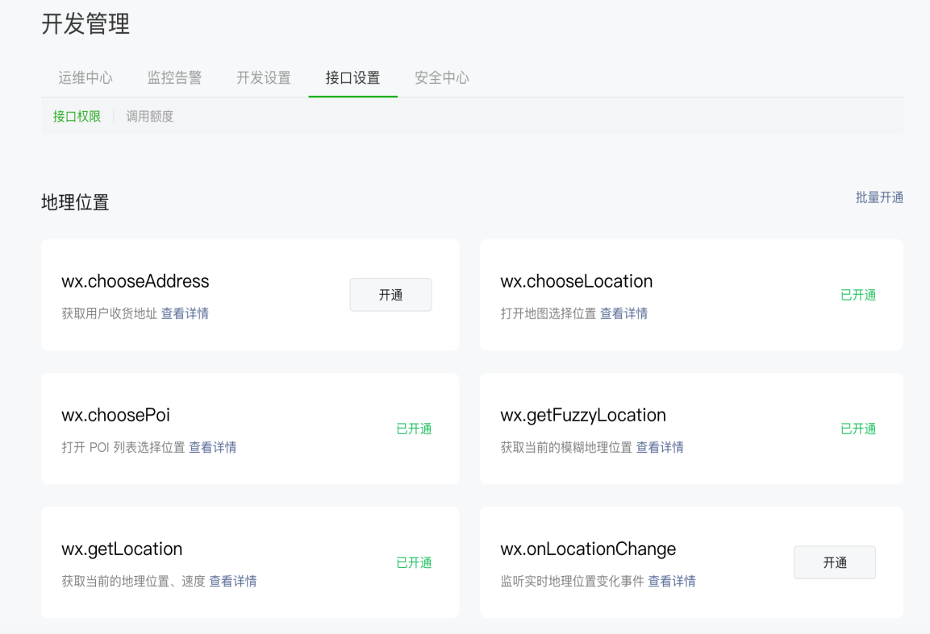

2.1.2 在开发管理-开发设置菜单，添加服务器域名白名单
将后端接口服务的域名、图片服务器的域名（如有） 以及 腾讯地图的域名，添加到白名单。腾讯地图域名：https://apis.map.qq.com
后端接口的域名推荐使用https://api.xxxxxx.com，不要加任何端口。
域名必须备案，否则无法上架和访问。
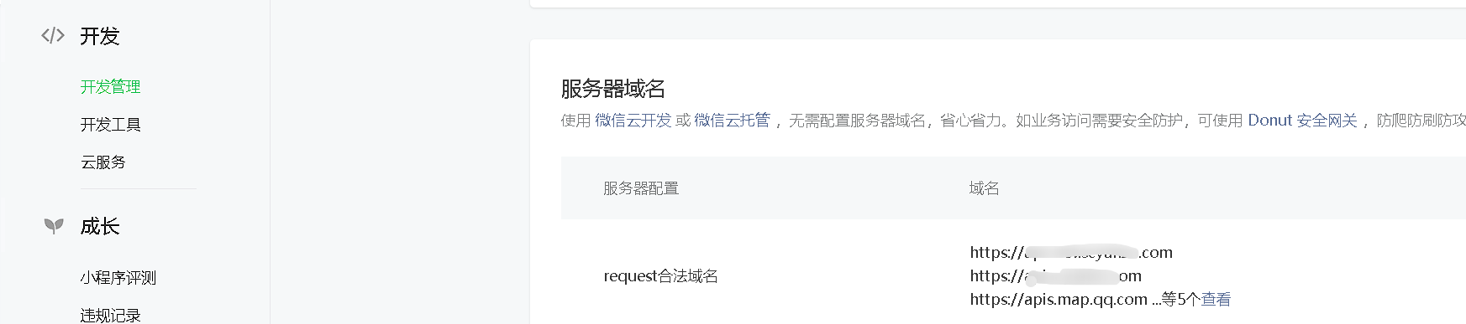

2.1.3 申请小程序备案
按照实际要求提供材料即可，要求提交备案的营业执照的经营范围，要跟小程序有关系。比如可以写“用于公司线下实体棋牌室/门店的在线预定等”。 每个省份，要求不一样，按照实际情况或者咨询微信客服完成备案。

2.2 微信支付
方式一（商户模式），个体户和公司都支持：
此方式，不支持分账功能。需要多少个账户收款，就注册多少个商户。可以一个商户给所有门店收款，也可以每个门店单独一个商户收款。在后台管理系统配置就行。
官网https://pay.weixin.qq.com/
开通微信支付，并关联微信支付商户号到小程序。
然后生成微信支付的v2证书，记录支付密钥，备用。有多少个商户就生成多少个的。
官方费率0.6%，本公司代开通优惠费率0.2%，收费99元一个商户。微信:mzjkefu1

方式二（支付服务商模式），只支持公司，不支持个体户：
此方式，支持分账功能，需要用公司营业执照申请一个服务商账号。然后再根据需要创建商户数量。付款申请，是由服务商代商户发起的，实际收款的是商户。可以一个商户给所有门店收款，也可以每个门店单独一个商户收款。在后台管理系统配置就行。
如果开启分账功能，需要在微信支付平台进行签约，然后在后台管理系统中授权以及打开分账开关、设置分账比例。
支付服务商地址：https://pay.weixin.qq.com/partner/public/home
最后生成微信支付的v2证书，记录支付密钥，备用。只需要生成支付服务商的，不需要生成商户的。

2.3 美团
在美团北极星平台，注册开发者帐号，并认证。
地址：https://open.dianping.com/
认证后创建一个团购应用，获得开发者Appkey和Secret
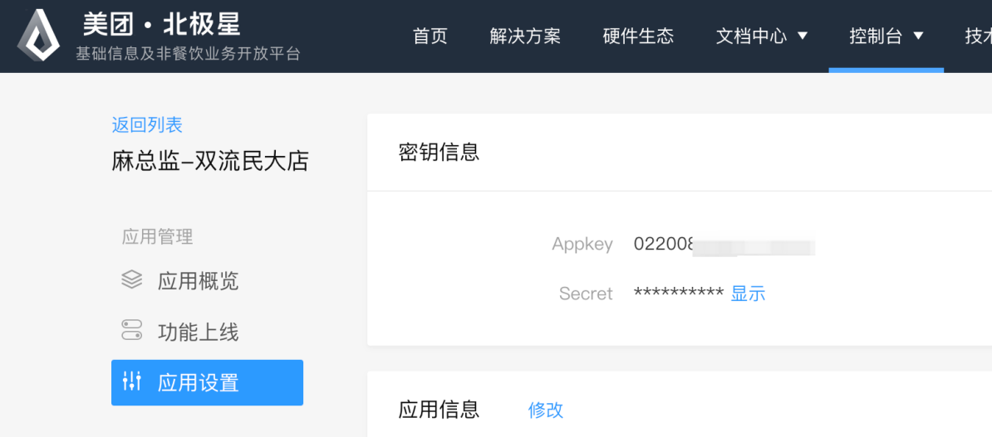
然后配置回调域名，参考如图（仅修改自己的域名，接口路径不要修改）：
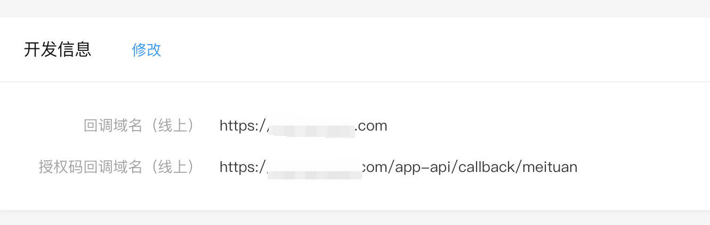

2.4 抖音
如果不需要抖音团购功能，跳过此步骤。
第一步：注册开发者账号 二选一
普通开发者（推荐）
所有的门店，都在一个账号下（每个门店可以单独绑定收款信息）。这种情况就注册开发者账号，地址：
https://developer.open-douyin.com/

代开发服务商（麻烦）
如果门店分布在不同的账号下面，则需要注册待开发服务商账号，地址：
https://partner.open-douyin.com/
服务商账号需要公司营业执照，并且注册时间大于1年，个体户执照不行。
服务商账号注册后，需要先认证「生活服务商家应用代开发」能力。然后再创建应用，最后再授权门店给服务商。本系统暂未对接授权功能，需要自己按照抖音官网文档进行授权。
第二步：创建生活服务商家应用

创建一个生活服务商家应用，记录APPID和AppSecret
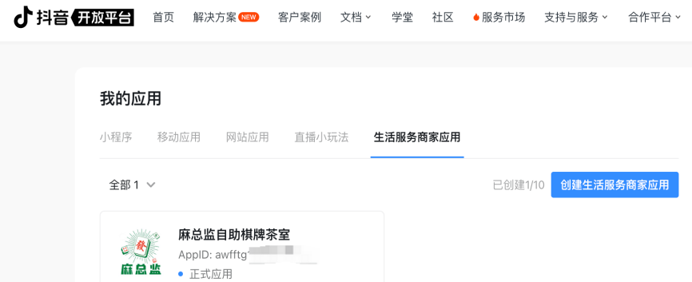
创建好以后，再打开菜单“解决方案”，选择“到综行业解决方案”，开通以下权限：
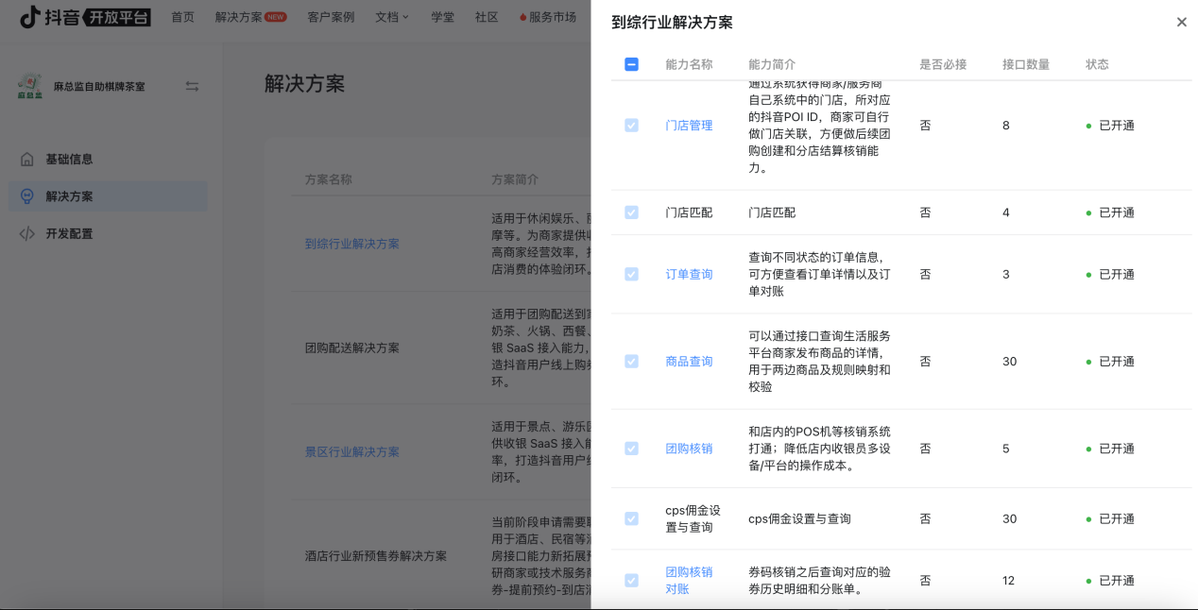

2.5 硬件平台

1.平台一
打开官网https://www.wmj.com.cn/，注册API v1的开发者（云喇叭使用）。如果想省事，那么智能门禁控制器、智能断电控制器、智能密码锁，也可以直接使用微门禁的，就再注册API v2的开发者，否则跳过。
各硬件的文档（联网、激活），以及购买地址，官网都有。
注册完开发者帐号后，把appid和key记录下来备用。
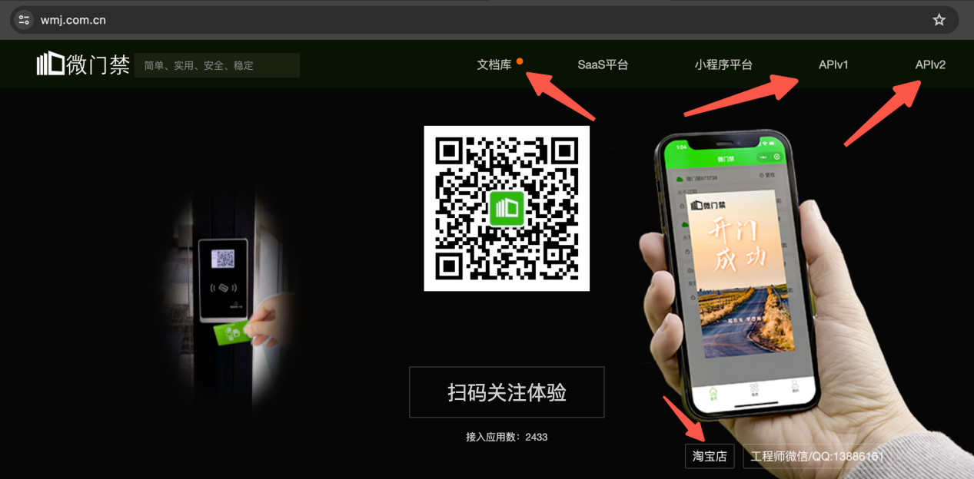
本系统已对接的硬件如下，都可以用：
门禁控制器（v1） 空开（v2）
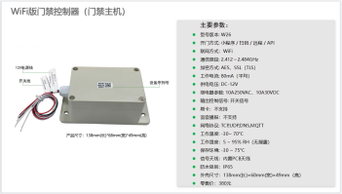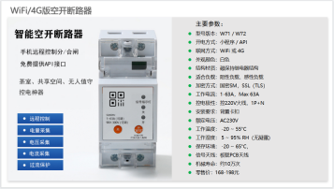

云喇叭（v1） 智能锁（v2）
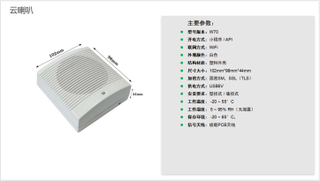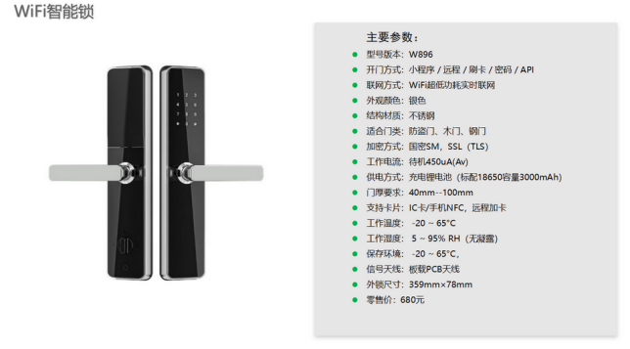

平台二
如果图省事，直接用微门禁的设备即可，微门禁的所有设备已经够用，只是价格略贵。智能断电设备（电源控制）、智能门禁控制器（搭配电磁锁），从成本的角度考虑，微门禁的售价较高，所以对接了易微联平台，支持易微联协议的设备都可以接入到平台。
如果不使用此平台，需要在系统中关闭易微联平台相关的功能（文档后面有说明）。
- 打开官网：https://dev.ewelink.cc/，使用个人身份注册，并进行认证。
- 新建一个OAuth类型的应用。并配置好回调跳转地址，如图。
- 请注意，易微联平台需要3个月授权一次，文档后面有写授权方法。
- 请注意，个人身份证注册的易微联应用，只有一年有效期，一年后更换开发者账号重新创建应用，或者购买企业付费版。
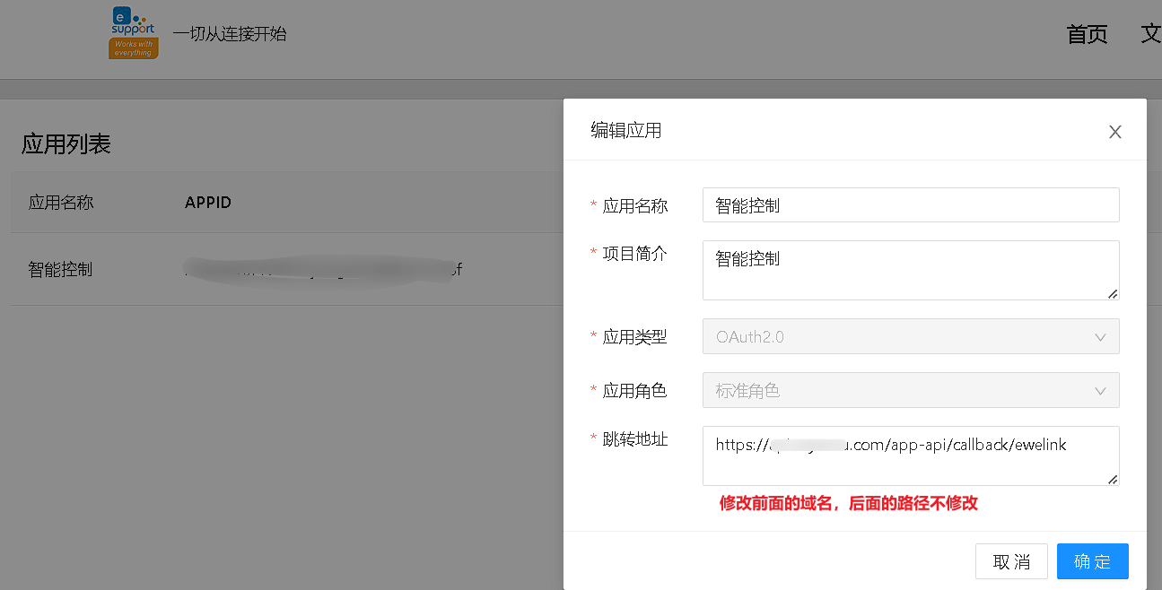
- 记录APPID和APP SECRET 备用。
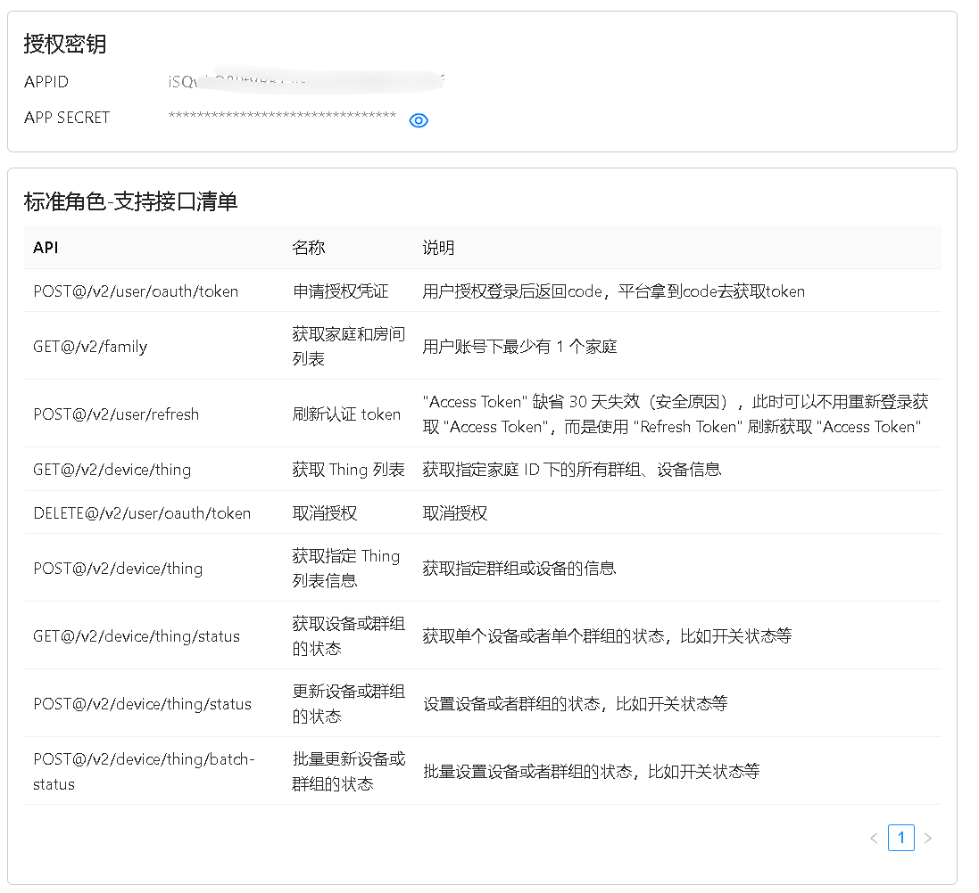
- 设备购买，支持易微联协议的设备基本都可以购买，这里分享两款：
智能空开（电源控制）：【淘宝】https://m.tb.cn/h.5m5opV1?tk=qi4EWUR39eg
智能门禁控制器（搭配电磁锁）：【淘宝】https://m.tb.cn/h.5Oqe5TU?tk=k1SKWUR37Dy

2.6 企业微信
主要用来接收下单通知、订单结束通知、以及授权需要更新通知，可以不使用。
注册一个企业微信，并添加webhook机器人到内部群里。然后记录webhook的地址，后面通过后台管理系统，配置给门店。
官方文档：
https://open.work.weixin.qq.com/help2/pc/14931?is_tencent=0&version=4.0.12.6015&platform=win

部署服务端
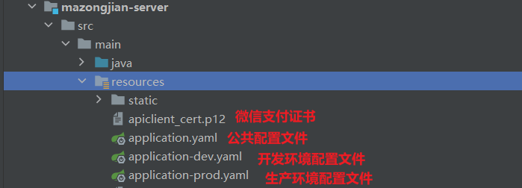
以下示例为配置一个开发环境的示例。

3.1 新建Mysql数据库，并导入db.sql文件

3.2 修改项目中数据库配置
把Mysql和Redis 都改成自己搭建的。
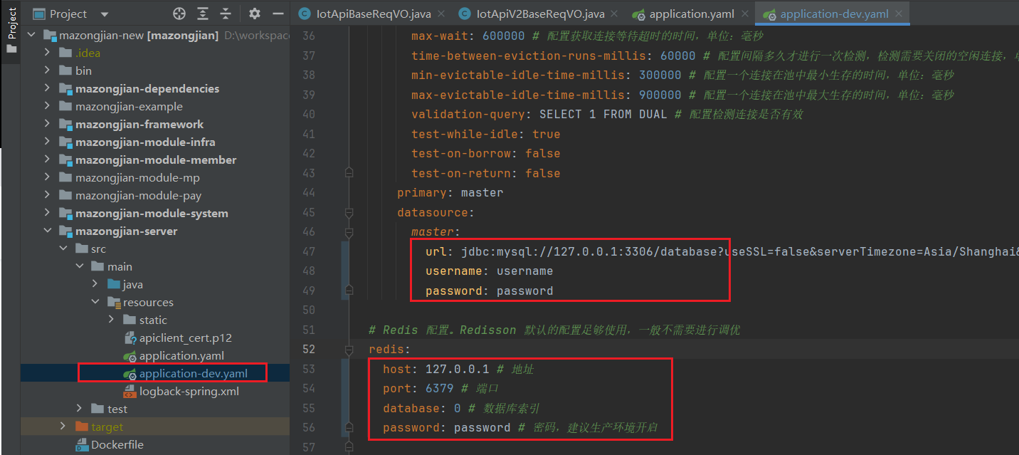

3.3 微信支付证书
支付服务商模式替换支付证书（不需要就跳过）
根据微信支付官方文档生成的，V2版证书，只有支付服务商模式需要这个文件。
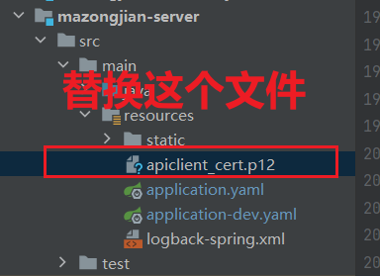

3.4 修改项目配置文件
已经详细写了注释，按照注释填写。
如果不用易微联，易微联的配置要改成false，或者会启动错误。
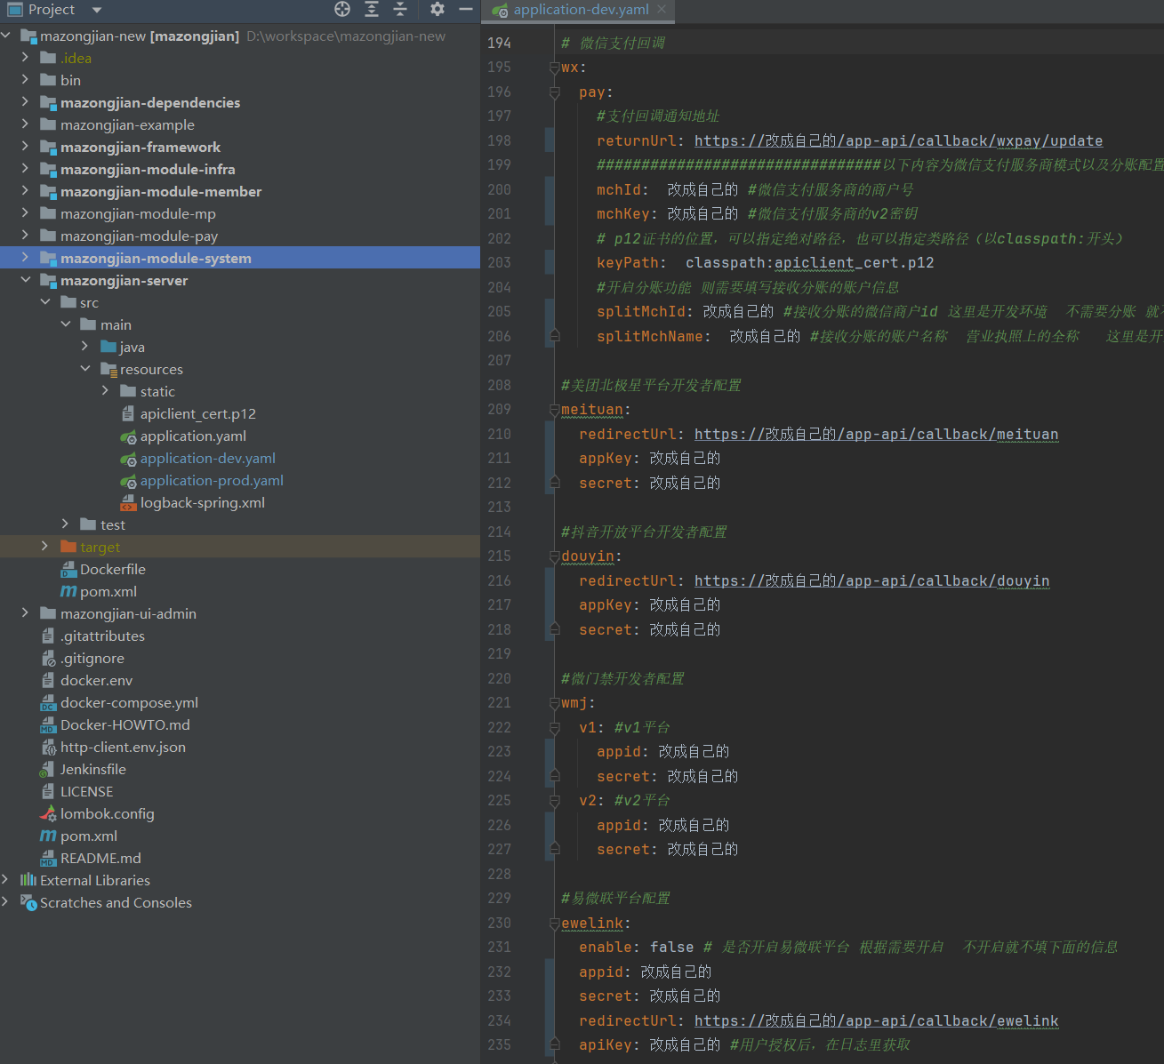

3.5 部署运行

3.5.1 编译服务端
在项目根目录，使用命令行mvn clean install即可编译。
或者打开idea，点击右侧maven工具栏编译。

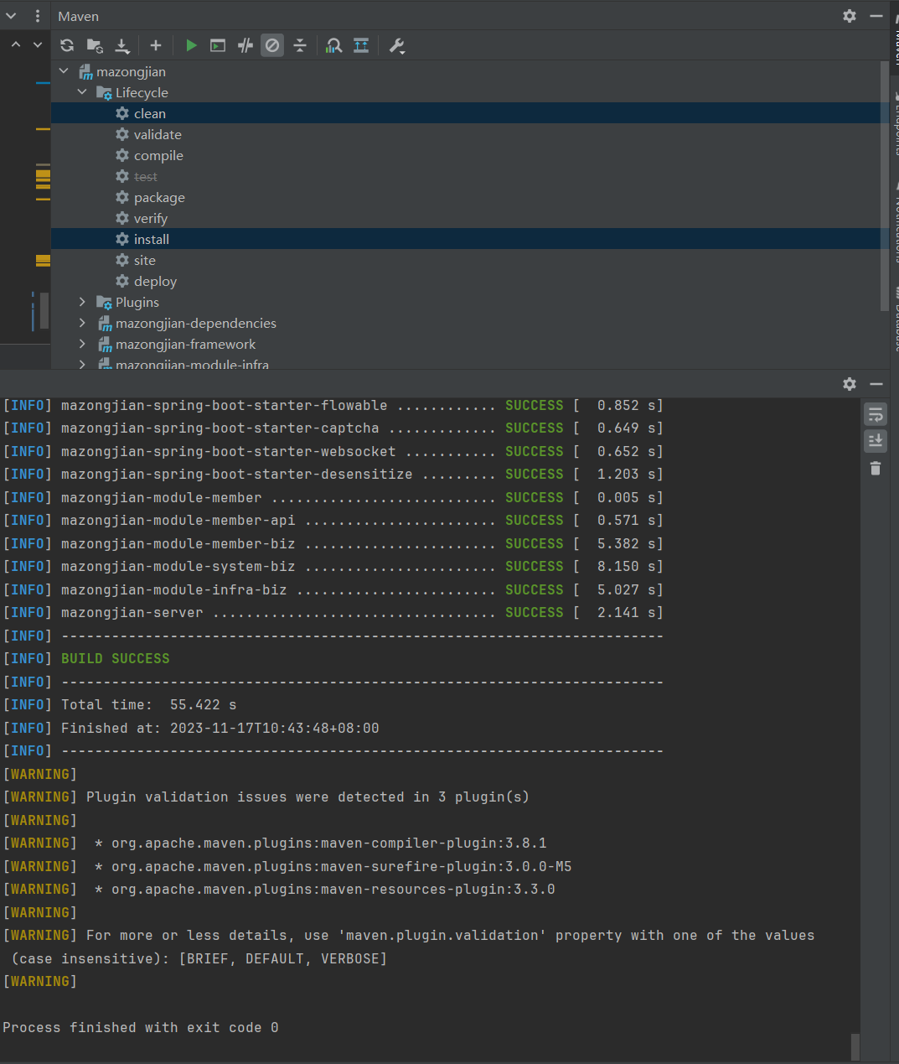

3.5.2 上传jar包到服务器
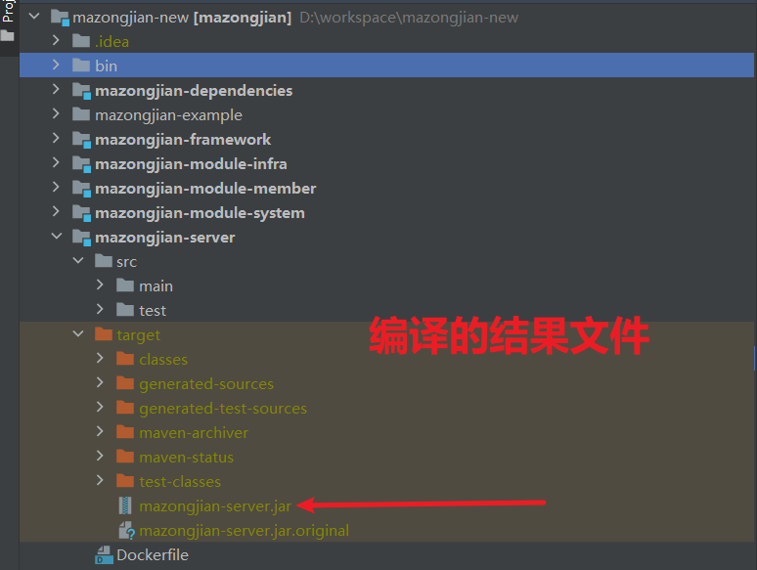

3.5.3 启动
上传服务器后，在该文件当前路径，运行启动命令：
（application-dev.yml）启动命令：
nohup java -jar mazongjian-server.jar --spring.profiles.active=dev &

默认端口为8900，需要用一个域名反向代理配置到这个服务，例如https://api.baidu.com,反向代理到这个端口。如何反向代理，如何配置域名，请自行百度搜索相关教程。

如果编译有问题，见文档：https://doc.iocoder.cn/quick-start/

部署后台管理端

4.1 修改后台管理接口地址
以dev环境举例，改成自己服务端接口服务的实际地址。
比如https://api.baidu.com
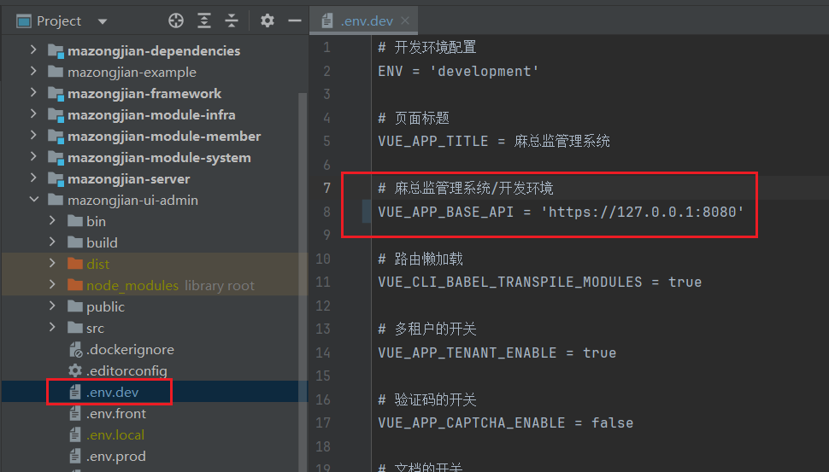

4.2 编译
需要有node环境才能编译。
先安装依赖：npm i （默认提供的源码带了依赖环境,可以跳过）
然后打包：npm run build:dev
本地运行：npm run dev
更多详情，可见文档https://doc.iocoder.cn/quick-start-front/
如果有如下报错，是你的node或者npm版本太高了，执行：npm install --legacy-peer-deps安装依赖，然后再npm run build:dev打包
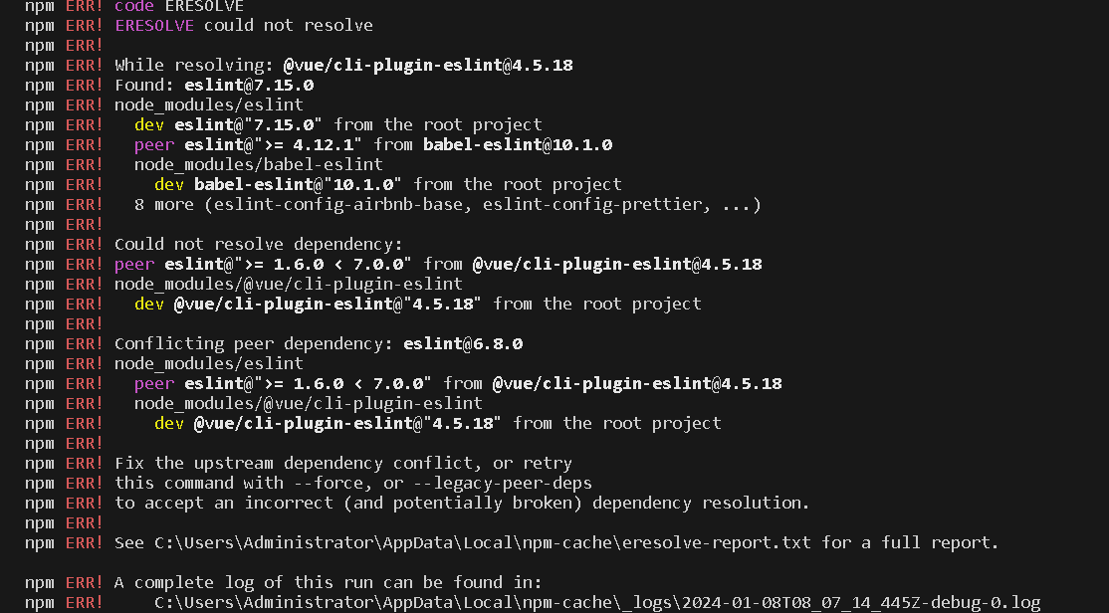

4.3 部署
将项目当前路径下，打包好的dist目录文件，上传到nginx目录，运行nginx即可。注意请求跨域的处理。
更多问题，可见文档https://doc.iocoder.cn/quick-start-front/
本系统是多租户系统，什么是多租户，详见百度和文档https://doc.iocoder.cn。
超管，是整个平台的管理员，是用来管理租户的。通俗点说，每个租户就是一个独立的小程序，每新增一个加盟客户，需要独立小程序的，就要新增一个租户。
超管租户：超级管理员
默认用户名密码： admin admin123
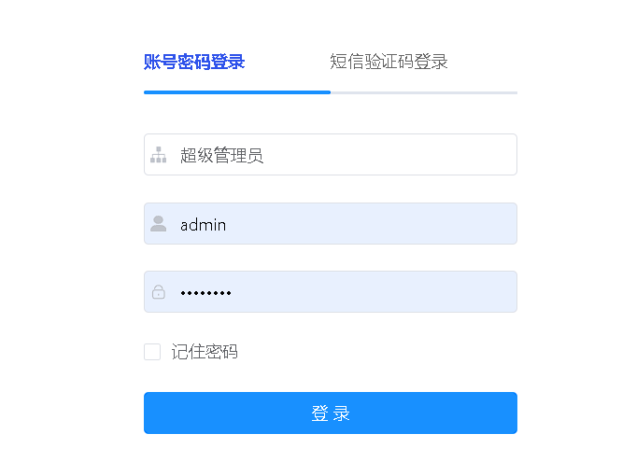
业务租户：麻总监，此租户的id是150
默认用户名密码：yanfa admin123
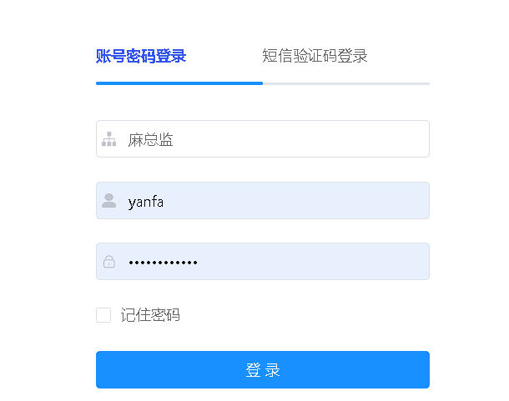
主要跟业务有关的菜单，都在”业务管理“菜单下面。

部署小程序端
下载好微信开发者工具，打开小程序源码目录。
1.登录自己的开发者账号，替换APPID为自己微信小程序开发者账号申请的信息。
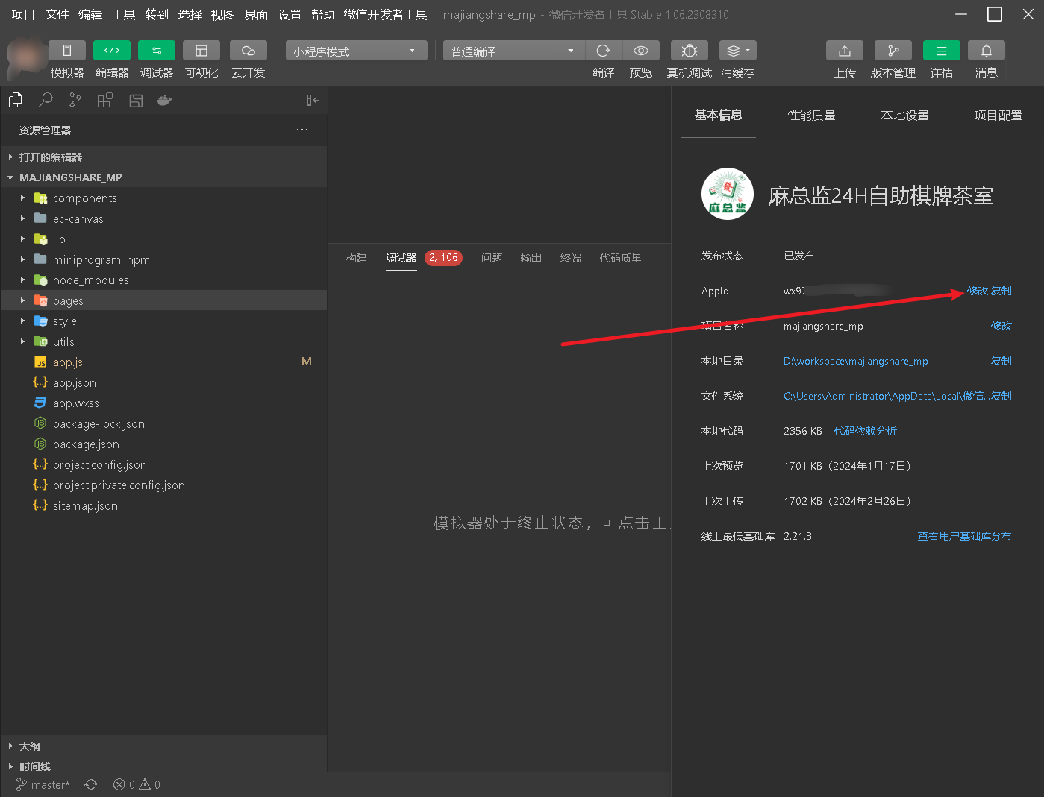
2.设置小程序基础库最低可用版本为： 2.21.3 以上。不然获取手机号会有问题
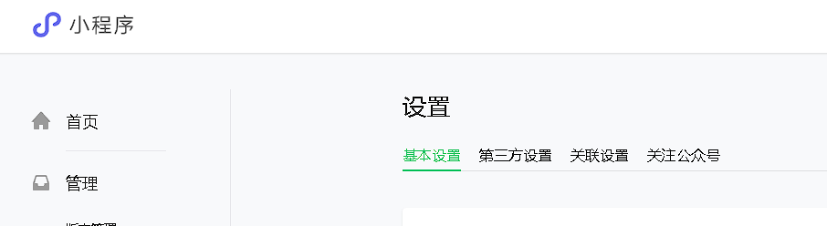
登录https://mp.weixin.qq.com/小程序开发者官网，找到设置-基本设置，然后往下拉，拉到最后，修改基础库最低版本 2.21.3 以上。
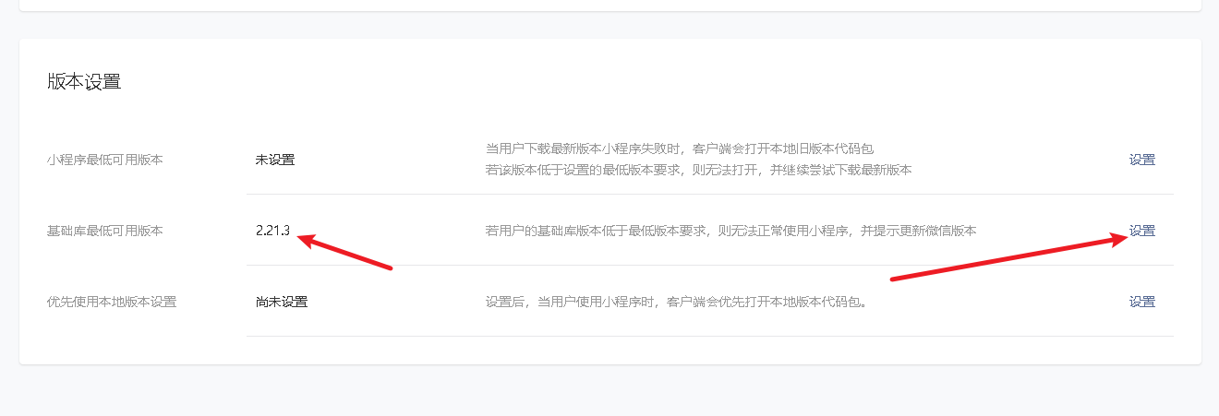
然后在开发工具上设置 2.21.3 以上。
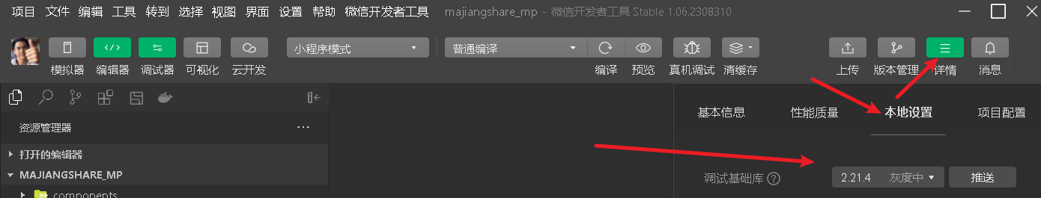
3.修改app.js中服务器接口的地址，然后运行，即可。
隐私权限、域名白名单，按照微信要求进行设置。
接口地址修改位置：

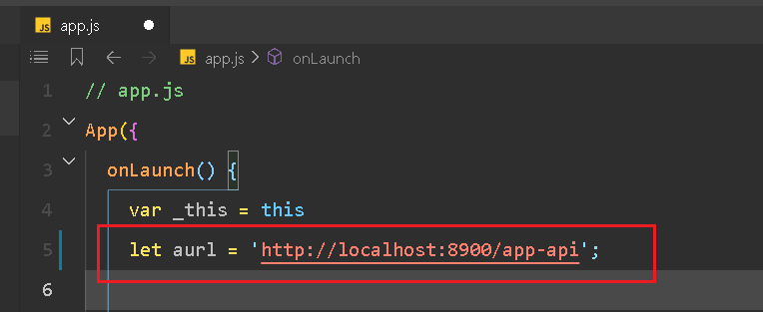

修改小程序logo：替换源码majiangshare_mp\pages\static\img\logo.png这个图片即可
修改小程序名称、分享图片：自己使用微信开发者工具，在源码里搜索替换相关代码。

六、修改其他配置

6.1 修改文件存储的配置
在后台管理系统，登陆超级管理员账户，在菜单： 基础设施-文件管理-文件配置中，修改。
一般直接使用服务器本地存储即可，在服务器上创建一个路径。然后配置好自定义域名。如有问题，请查看项目官网文档或者百度搜索解决。
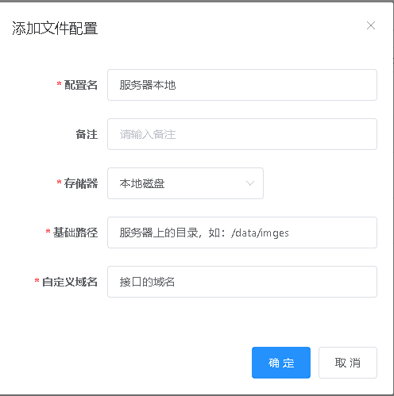

6.2 修改小程序配置
在后台管理系统，登陆超级管理员账户，在菜单： 系统管理-租户管理-租户列表中，修改。
请注意，如果不配置就无法正常微信登录。每个租户，就代表一个小程序。这里的联系手机，对应小程序个人中心-我要加盟页面，显示的手机号。
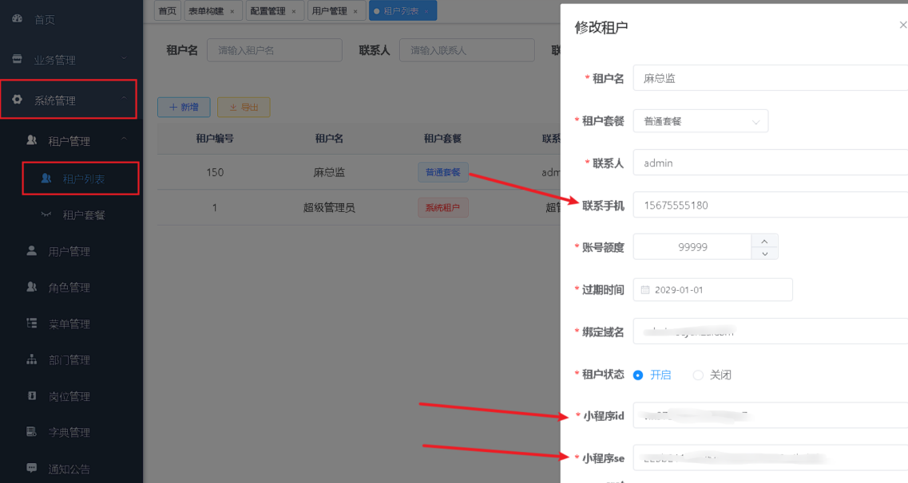

6.3 配置小程序用户权限
在后台管理系统，登录业务租户账号，然后在用户管理菜单中，可以修改用户的类型。不同的类型代表了小程序显示不同的操作菜单。同一个用户不能拥有多种用户类型。
每次修改后，需要退出小程序并重新登陆，才会生效。
加盟商=门店的管理者，拥有最高权限，可以创建、管理门店、创建管理员、创建保洁。
管理员=加盟商创建的用户，后台管理系统只是改类型，还需要加盟商账户在小程序端，“员工管理”菜单，添加管理员与门店的关系后，才有对应门店的操作权限。加盟商也可以直接在小程序端“员工管理”菜单添加。
保洁员=加盟商或管理员创建的用户，同上，需要在小程序端，“保洁员管理”菜单，添加保洁员与门店的关系后，才有对应门店的操作权限。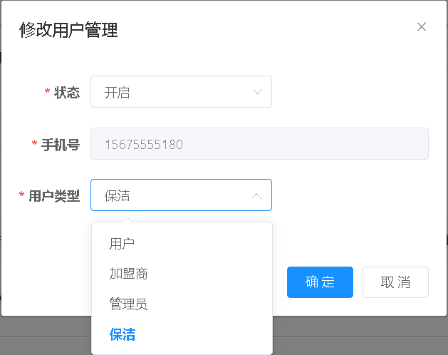

6.4 配置门店信息
【以下都是使用租户管理员操作】
新建门店、新建房间的入口，都在小程序端，使用加盟商账号新建，然后在后台管理系统中，把门店状态从“审核”，修改成开业，即可在小程序首页展示。

新建房间默认是禁用状态，在后台管理系统-业务管理-设备管理，给房间绑定设备后，房间才可以在小程序对外展示。也可以通过小程序-门店管理-房间管理，修改房间的状态。
新建门店后，在后台管理系统中，分别配置好：
1.抖音上门店的poi_id（登录抖音来客平台，在门店信息中查看）每个门店只需要配置一次。配置入口：后台管理系统-业务管理-门店管理-修改
2.美团上门店的shop_id，每次授权后，后端java服务的控制台日志会打印出来，自己从日志中找，每个门店只有首次授权需要配置。后台管理系统授权入口：后台管理系统-业务管理-门店管理-美团授权。
可以在数据库直接修改：member_store_meituan_info的open_shop_uuid字段。
3.企业微信webhook机器人地址的配置（文档2.6生成），否则无法收到订单相关的通知。配置入口：后台管理系统-业务管理-门店管理-修改
4.修改门店的定位，需要先在腾讯地区坐标拾取器，在地图上找到准确的位置后，把经纬度信息在后台管理系统-门店管理菜单修改。
坐标拾取器地址：https://lbs.qq.com/tool/getpoint/get-point.html
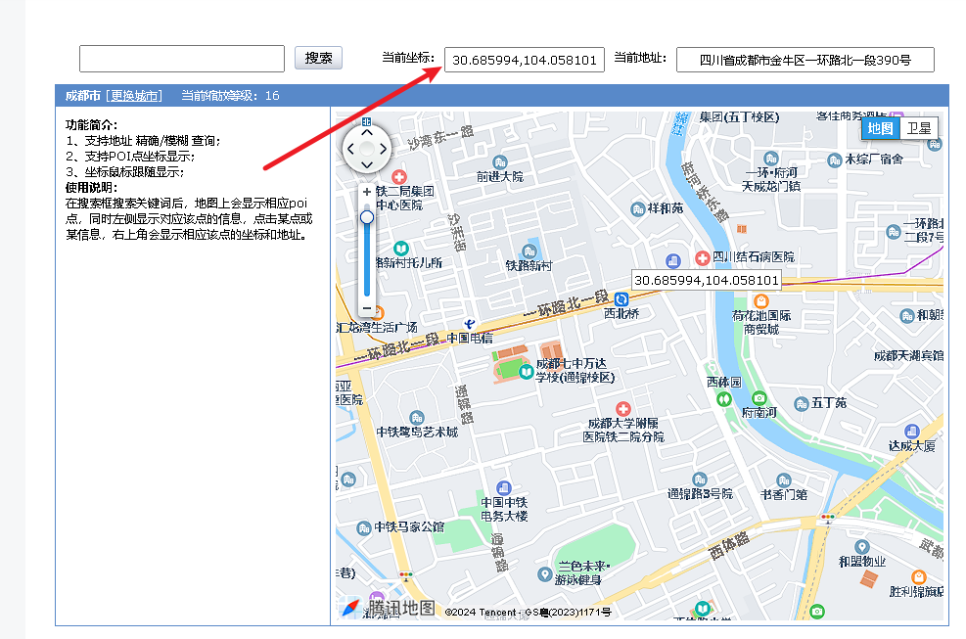

6.5 配置硬件设备
这里一定注意!!!!一定要使用和开发者账号一致的手机号，登录易微联APP或微门禁小程序进行绑定设备、联网，否则容易出现api-key不匹配的错误。
设备怎么联网，见微门禁官网的文档以及易微联设备的说明书，很简单，按步骤操作即可。
微门禁是使用”微门禁”微信小程序。易微联是使用”易微联“APP。
联网完成后，把设备的序列号，记录下来，然后通过后台管理系统，保存在系统中，并按照实际需要，绑定门店或房间。对于云喇叭和智能密码锁，绑定好以后，需要点一下初始化。
后台系统菜单：业务管理-设备管理-设备后面会有初始化按钮

6.6 配置api-key
如果没有使用硬件平台二（易微联），就不用管这个地方。直接跳过！！！
在后台管理系统-业务管理-门店管理，左上角有个“易微联授权”按钮，点击后会跳转到授权登陆页面，用户授权后，后端服务控制台，会输出该用户绑定的所有设备信息，以及用户的api-key，将这个api-key，填写到配置文件。
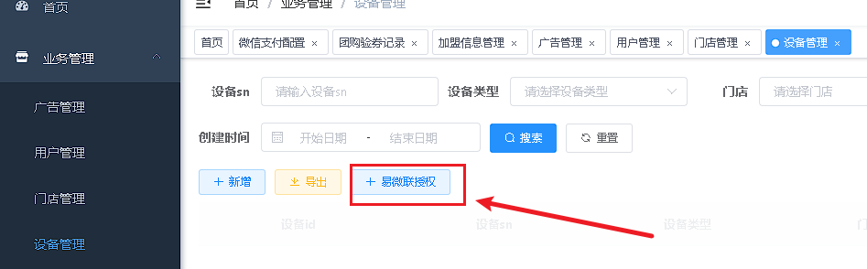
然后重新打包后端服务，重新启动，见文档3.5。
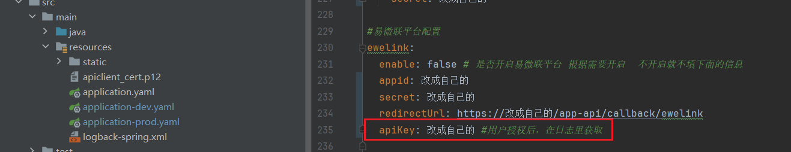
授权成功后，检查redis中是否存在以下几个值：
或者直接绑定设备给房间后，调用开门功能，看看是否正常
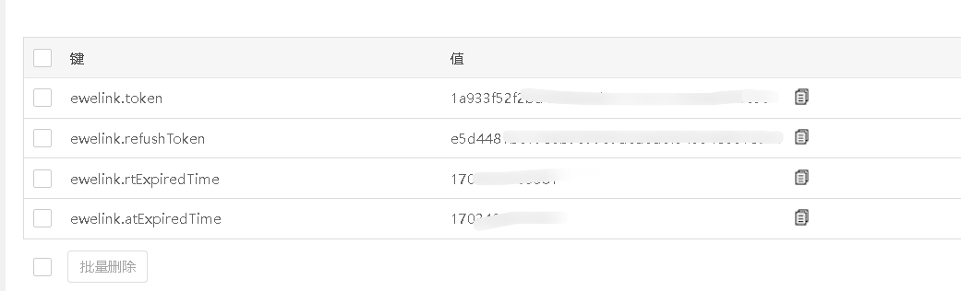
如果设备不能控制，请检查是否授权成功，可能的原因：
- redis中不存在以上几个值，授权回调的地址，跟易微联开发者平台配置的不一致。
- 授权的用户，必须是绑定设备的用户，否则会授权错误。（不能是分享设备的用户）
- 设备的序列号填写错了，易微联设备序列号示例：10020xxxxx，APP上叫设备ID.
- 设备没联网，参照硬件文档进行重新联网，不同的硬件联网方式不一样。

6.7 配置门店的微信支付
在后台管理系统，登录租户账号，菜单：业务管理-微信支付配置
支付服务商模式=是，则不需要填支付密钥和p12证书，但是要在代码里配置。见文档3.3
同时可以选择是否分账，以及分账的比例，比例必须小于支付平台签约时的比例。
支付服务商模式=否，则需要填支付密钥和p12证书。注意p12证书字段是把商户的apiclient_cert.p12文件，转换成base64编码，再填入。
在线转换地址https://tool.hiofd.com/file-base64-online/
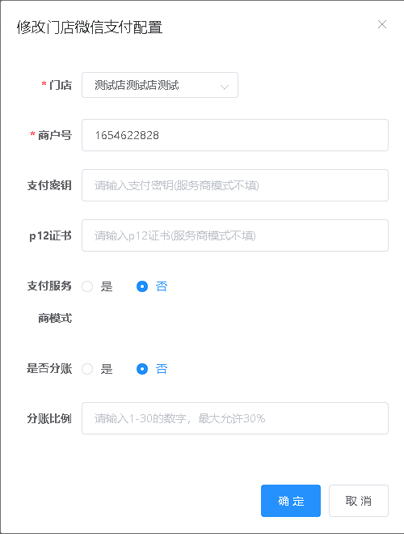

6.8 默认头像
如图显示，登录超级管理员账号进行修改。
如果头像在小程序里面不显示，请检查图像的域名是否配置在微信小程序域名白名单。
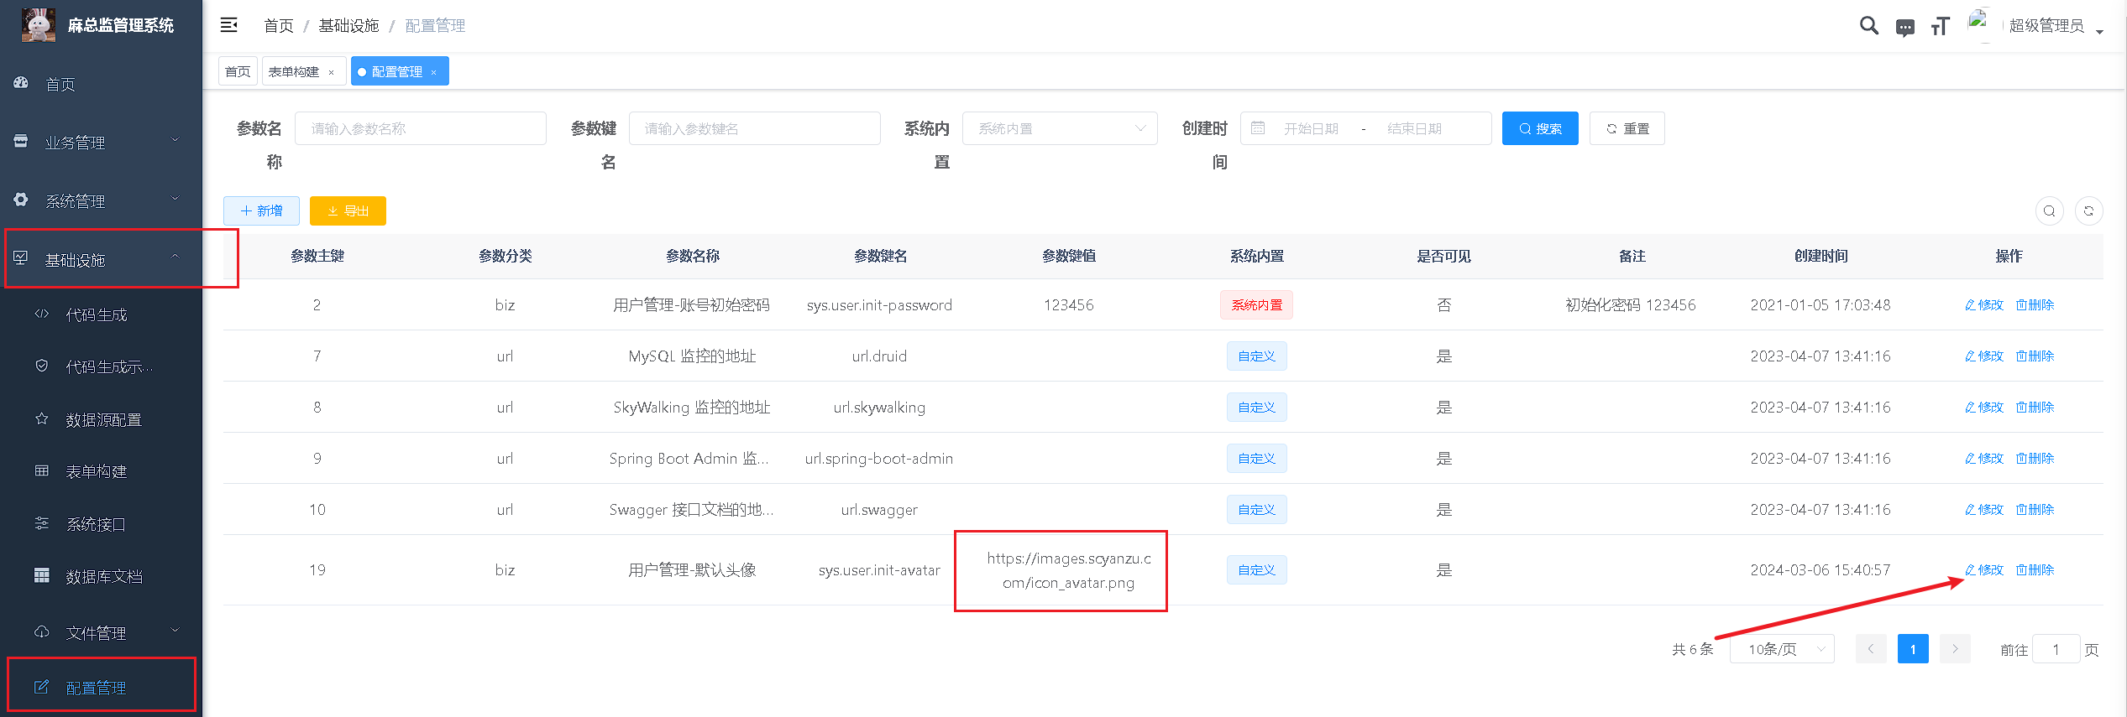

七、团购配置
本系统已对接美团、大众、抖音团购。是根据团购券的名称，来识别包间类型、时间的。
限制包间：团购券标题，包含“小包”、“中包”、“大包”，代表限制指定包间类型使用。想要不检查包间限制，则标题需包含“不限包间”、“不分包间”、“所有包间”、“任意包间”、这其中任一四个字。 如果都每匹配上，那么或默认限制为“小包”。
限制时间：团购券标题，需要明确写上“4小时”、“5小时”等文字，格式为：数字+小时。代表限制几个小时，必须写。系统限制下单时间，最少4个小时起，如果需要更短，需要自己改源码。
限制日期：团购券标题，如果包含“工作日”、“周一”两个词语其中一个，那么限制只能周一~周四使用。是以预约时间来判断的。不包含则不限制使用日期。
通宵场：团购券标题，或者优惠券标题，包含“通宵”两个字，则限制只能通宵场使用（23时~次日8时）。
如果还是看不懂，请美团切换到成都，自己搜索“麻总监”，看看其他门店是怎么设置的团购券标题。附：图片参考
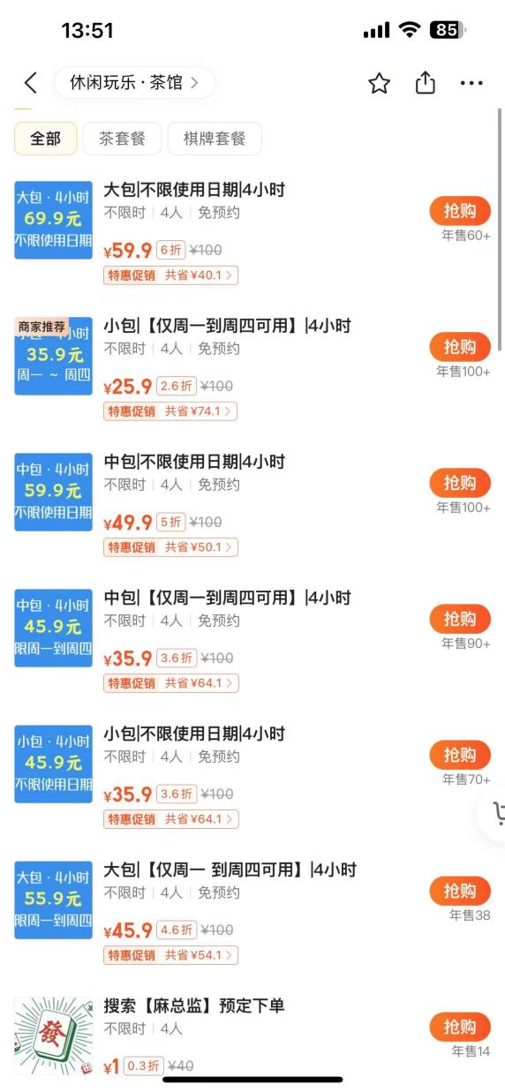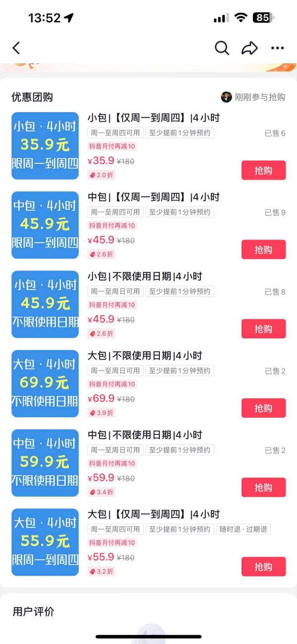

退款功能说明
因为美团、抖音团购平台原因，在验券一定时间后，就无法撤销验券。所以本系统对下单后的退款时间做了限制。
用户：下单5分钟内，可以在小程序订单详情页面退款。微信支付的会退回微信。团购支付的，会退回团购券。超过5分钟，则不允许退款，只能联系管理员退款。
管理员：任意时间都可以退款，在订单管理菜单下操作。微信支付会退回付款人的微信，团购支付，是不退团购券的。取消订单后，可以让用户自行在团购平台申请退款；也可以送他一张同样面值的小程序优惠券，让他下次消费（小程序赠送优惠券功能）；

九、其他说明
为了您的系统安全，请保管好系统中的账号、密钥、开发者key、文件等核心资产。非必要情况，不泄露给任何人。定期对数据库进行备份、更换密码。
本源码为现状交付，保证是我公司门店当前使用的最新版本。如果需要根据贵司自己的业务情况增加功能、修改功能，请自行二次开发，或者也可以咨询我公司技术支持，协商支付费用进行定制开发。
系统的BUG，都是免费修改，欢迎您发现BUG并告知我们。
系统功能的更新，由于每个客户需求不一样，我们每次更新，只能告知每个客户我们更新的内容、代码，是否同步更新为我们的版本，由客户自行决定。
提供免费的技术指导服务，直到本系统上线运行，首次免费帮忙部署系统。
提供收费的技术支持服务，将根据您提出的需求，按照实际工作量协商费用。
免费技术指导服务，是指：基于系统部署文档，回答有关本系统部署、调试、安装过程中的问题，确保系统在贵方环境，可以正常运行开展业务。以及提供门店装修、电路走线、店铺经营、日常顾客消费问题处理这些方面的咨询和建议。
收费技术支持服务，是指：在免费技术指导服务之上，额外提供关于本项目代码二次开发、功能新增/修改、异常问题协助调试等问题的支持。再次声明，本项目部署文档已经很详细，按照文档操作，是肯定可以搭建运行好系统，正常使用的。
需要远程控制解决问题的，本公司提供有偿解决服务，500元/次，不限问题个数。一次性整理好需要处理的问题，一次处理。如果多次处理，按多次计费。只处理与本项目搭建部署有关的问题，各种非本源码的软件安装、服务器购买、服务器环境安装、业务申请、域名等，不在解决范围内！此类问题请自行百度搜索或根据官网提供的操作指引解决。再次声明，本项目部署文档已经很详细，按照文档操作，是肯定可以搭建运行好系统，正常使用的。
技术支持微信:mzjkefu1

